ХЕРСОНСЬКИЙ ДЕРЖАВНИЙ АГРАРНИЙ УНІВЕРСИТЕТ
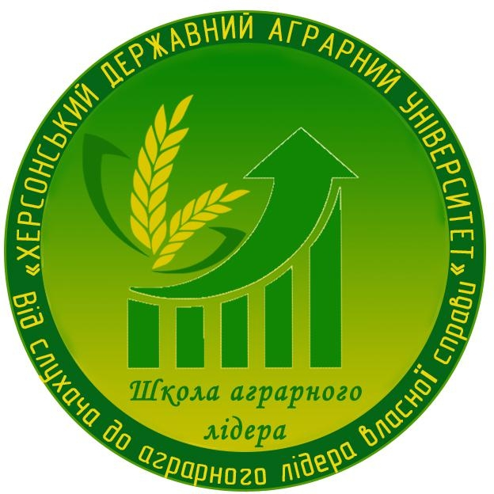 | ШКОЛА  АГРАРНОГО ЛІДЕРА | 
оголошує набір слухачів
на навчально-консультаційну програму

«КОНТРОЛЬ ЯКОСТІ ТА БЕЗПЕЧНОСТІ

ПРОДУКТІВ ХАРЧУВАННЯ»
Відповідно до Закону України № 1602-VII «Про внесення змін до деяких законодавчих актів України щодо харчових продуктів», з 20 вересня 2017 року дотримання принципів НАССР вступило в силу для підприємств, які виробляють тваринницьку продукцію, з 20 вересня 2018 року норма стала обов’язковою для всіх підприємств харчової промисловості, крім малих, з 2019 року дотримання принципів системи НАССР стане обов’язковим для всіх українських виробників харчових продуктів.
Також, згідно Закону України «Про безпечність та гігієну кормів», з січня 2020 року вимоги по впровадженню системи НАССР розповсюджуються на операторів ринку кормів, що здійснюють виробництво, обіг та використання кормів.
Оператори ринку, які займаються виробництвом або введенням в обіг харчових продуктів, повинні застосовувати в своїй господарській діяльності реально працюючу систему гарантування безпеки і якості продуктів харчування, що базується на процедурах HACCP.
Якщо це актуально для вашої організації, тоді прийшов час вжити заходів. Школа аграрного лідера пропонує навчально-консультаційну програму, основною метою якої є навчання теоретичним та практичним навичкам розробки, впровадження системи НАССР на підприємстві, заснованим на регламентованих вимогах міжнародного законодавства (стандартів Комісії Кодексу Аліментаріус, Регламенту Європарламенту № 852 /2004).
Програма буде корисна керівникам, спеціалістам та працівникам підприємств з виробництва харчових продуктів, та всім, зацікавленим в розробці і впровадженні системи управління безпечністю харчових продуктів, що базується на процедурах HACCP.
Для успішного завершення програми та отримання сертифікату ДВНЗ ХДАУ необхідно пройти 4 модулі та тестування за програмою курсу.

ЗМІСТ ПРОГРАМИ
Модуль 1. Вступ до НАССР. Сучасне законодавство України стосовно безпечності харчових продуктів.
- Принципи НАССР. Послідовність дій з розробки та впровадження системи НАССР.
- Вимоги якості та безпечності харчової продукції за чинними ДСТУ, СанПіН.
- Виконання вимог харчового законодавства з впровадження процедур, заснованих на принципах НАССР, вимоги законодавства та добровільних стандартів.
Модуль 2. Програми передумови системи НАССР. Вимоги до харчової сировини: робота з постачальниками, умови зберігання.
- Програми передумов системи НАССР приклади належної виробничої та гігієнічної практики.
- Загальні гігієнічні вимоги щодо поводження з харчовими продуктами.
- Санітарні вимоги до виробничих приміщень харчового підприємства
- Умови зберігання готової харчової продукції: ротація, терміни придатності.
Модуль 3. Розробка та впровадження системи НАССР.
- Обов’язки операторів ринку стосовно запровадження постійно діючих процедур, що засновані на принципах системи аналізу небезпечних факторів та контролю у критичних точках – НАССР. Аналіз ризиків.
- Етапи розробки плану HACCP.
- Документи та документообіг у системі НАССР.
Модуль 4. Аудит постійно діючих процедур на принципах НАССР. Сертифікація систем управління безпечністю харчових продуктів.
- Організація аудиту системи НАССР з боку державних контролюючих органів.
- Торгівля як замовник аудитів систем НАССР та особливості аудиту за «приватними стандартами» .
- Особливості сертифікації систем управління безпечністю харчових продуктів. Рекомендації щодо впровадження НАССР на прикладі підприємств з виробництва харчової продукції, громадського харчування та сільгоспвиробників.
- Обов'язки і персональна адміністративна відповідальність посадових осіб.

Старт програми - у жовтні 2018 року (по мірі формування групи).
Модератор групи – Бурак Валентина Геннадіївна, зав. кафедрою інженерії харчового виробництва ХДАУ, к.т.н., доцент

Умови зарахування:
  - Зареєструватись за тел. (0552) 44 62 16, 095 927 46 37 або через електронну пошту agroliderksau@ksau.kherson.ua.
  - Пройти попередню співбесіду.
  - Укласти договір на навчання. Вартість повного циклу навчання – 3 000 грн., для корпоративних учасників (3 і більше осіб з однієї організації) – 2 500 грн.

